Đừng lôi quốc tịch của thuyền viên ra để bêu rếu nữa…
Hariesh Manaadiar
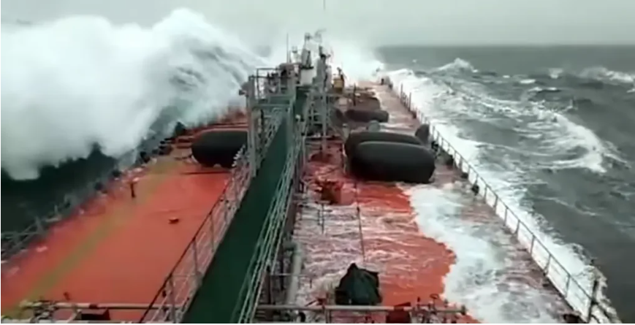
Cứ 2,28 tàu thì có 1 tàu. Đó là khả năng bạn gặp một thuyền viên đến từ Philippines, Liên bang Nga, Indonesia, Trung Quốc và Ấn Độ trên tàu biển trong ngành vận tải biển toàn cầu hiện nay.
Theo UNCTAD, thuyền viên từ 5 quốc gia hàng đầu này chiếm 44% lực lượng thuyền viên toàn cầu, 152 quốc gia khác chiếm 56% còn lại.
Những anh hùng thầm lặng, vô danh của biển cả này làm việc suốt ngày đêm trên khoảng 105.000 con tàu các loại, chở theo đủ mọi loại hàng hóa mà chúng ta cần trong cuộc sống hàng ngày. Thực phẩm chúng ta ăn, quần áo chúng ta mặc, máy tính tôi đang dùng, điện thoại bạn đang dùng để đọc bài viết này. Thuyền viên đều có thể góp phần vào việc vận chuyển bất cứ thứ gì dưới hình thức này hay hình thức khác.
Những con tàu này được đăng ký (mang cờ) tại nhiều quốc gia khác nhau, trong đó 35 quốc gia hàng đầu chiếm 76% lượng trọng tải này và các quốc gia khác chia sẻ phần còn lại. 24%.
Những con tàu này thuộc sở hữu của các chủ tàu từ nhiều quốc gia khác nhau, được vận hành bởi nhiều nhà khai thác tàu khác nhau, được quản lý bởi nhiều nhà quản lý tàu khác nhau, được thuê bởi nhiều hãng tàu hoặc công ty khác nhau, đi qua nhiều châu lục khác nhau và được điều hành bởi nhiều công ty cung ứng thuyền viên khác nhau trên khắp thế giới.
Bạn đã thấy được tính chất phức tạp của ngành kinh doanh này và những kịch bản địa chính trị khác nhau mà nó đặt ra chưa.
Khi những vụ tai nạn như vụ sập cầu Francis Scott Key hay tàu Ever Given bị mắc cạn, tất nhiên là rất khó khăn và phức tạp, và thường thì các thuyền viên vô tội lại bị đổ lỗi.
Thuyền trưởng Kuba Szymanski từ công ty FNI đã tóm tắt khá hay trong một bài viết gần đây của ông, hoàn toàn ủng hộ điều này.
Khi tai nạn xảy ra trên tàu, hầu như luôn luôn thuyền viên là người phải trả giá - trước hết là bị thương tật hoặc tử vong trong vụ tai nạn, và thứ hai là thường bị đổ lỗi cho việc gây ra sự cố.
Chúng tôi tin rằng ngành công nghiệp tuyệt vời của chúng ta đang tự làm hại chính mình và những người làm việc trong ngành bằng cách đổ lỗi một cách đơn giản như vậy. Chúng tôi, và nhiều người khác trong ngành vận tải biển, gọi đây là văn hóa đổ lỗi, và nó phải chấm dứt!
Cho dù đó là những kẻ tung tin giả nhắm vào các nữ thuyền viên về vụ tàu Ever Given, hay một bức biếm họa bằng AI mang tính phân biệt chủng tộc, hạ thấp phẩm giá và vô vị mô tả thuyền viên Ấn Độ trên tàu Dali như ở dưới đây, mọi người nên trân trọng công việc khó khăn mà những thuyền viên này đã làm, bất chấp nguy hiểm đến tính mạng của mình.
Nên chấm dứt việc liên hệ đến quốc tịch của thuyền viên vì nó KHÔNG liên quan gì đến năng lực của họ. Họ chỉ là "thuyền viên" và "hoa tiêu", cả hai đều đang làm tốt nhất công việc của mình bất kể quốc tịch của họ. Không có gì để chứng minh/nói rằng quốc tịch này tốt hơn quốc tịch kia.
Thực tế, theo UNCTAD, có 1.892.725 thuyền viên đến từ khoảng 157 quốc gia. hiện đang làm việc và tất cả các quốc tịch này thường xuyên làm việc rất chặt chẽ với nhau vì cuộc sống của họ phụ thuộc vào nhau và vào sự hợp tác của họ, nhất là khi xảy ra tình huống khẩn cấp hay thảm họa.
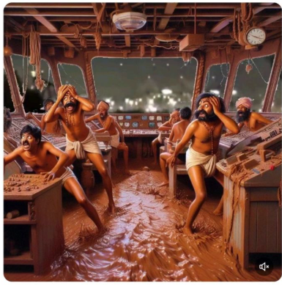
Mặc dù tôi (tác giả bài này) chưa từng là một thuyền viên, nhưng tôi đã làm việc trên nhiều con tàu với nhiều thuyền viên đến từ nhiều quốc tịch khác nhau, cùng nhau chia sẻ bữa ăn và cà phê espresso đủ để hiểu những gì họ đã trải qua. Ngay cả việc nói chuyện với một người khác ngoài đồng nghiệp của mình cũng có thể là một niềm vui nhỏ đối với những thuyền viên này.
Trong đại dịch COVID-19, thuyền viên là người phải chịu đựng nhiều nhất, và sau vụ tàu Ever Given, một vài vấn đề đã được nêu bật, phần nào làm sáng tỏ hoàn cảnh khốn khổ của những người đi biển.
Theo một bài báo trên tờ Guardian, Mohamed Arrachedi, điều phối viên của Liên đoàn Công nhân Vận tải Quốc tế (ITF), một công đoàn đại diện cho thuyền viên, đã lên tàu để kiểm tra tình hình sức khỏe của thủy thủ đoàn. Ông cho biết tình trạng của những người đi biển hiếm khi được ưu tiên mặc dù họ đóng vai trò thiết yếu trong thương mại toàn cầu. "Thuyền viên không phải là người được ưu tiên khi có xung đột", ông nói. “Vận tải biển luôn là vấn đề lớn, vì đây là một ngành công nghiệp toàn cầu ảnh hưởng trực tiếp đến cuộc sống của chúng ta nhiều hơn chúng ta nghĩ. Mọi thứ đều được toàn cầu hóa, nhưng khi nói đến thuyền viên và quyền lợi của họ, vẫn còn có sự do dự trong việc toàn cầu hóa những quyền này”, Arrachedi nói thêm.
Nhiều thuyền viên đã bị bỏ rơi khi chủ tàu, người khai thác tàu, quản lý, v.v. không trả lương, không trả chi phí hồi hương cho họ về nước, hoặc trốn tránh trách nhiệm hỗ trợ thuyền viên trong hơn hai tháng.
Theo Tổ chức Hàng hải Quốc tế IMO, tính đến ngày 31 tháng 12 năm 2023, đã có 849 vụ bỏ rơi thuyền viên được liệt kê trong cơ sở dữ liệu bỏ rơi tàu kể từ khi cơ sở dữ liệu này được thành lập vào năm 2004, liên quan đến 11.968 thuyền viên.
Mặc dù con số này chỉ chiếm 0,01% tổng số thuyền viên trên biển hiện nay, nhưng vẫn có gần 12.000 người bị ảnh hưởng!! Hãy suy nghĩ về điều này một chút.
IMO cũng tuyên bố rằng có 142 trường hợp bỏ rơi thuyền viên mới từ ngày 1 tháng 1 năm 2023 đến ngày 31 tháng 12 năm 2023, vượt qua kỷ lục về số vụ được báo cáo của năm trước.
Trong khi một số trường hợp như vụ của Mohammed Aisha có thể được đưa tin trên toàn cầu, nhiều trường hợp khác lại không được đưa tin rộng rãi trên các mặt báo quốc tế, trong đó thủy thủ đoàn, bao gồm cả thuyền trưởng, bị bỏ rơi trên một con tàu đầy chuột và không có thức ăn, nước uống.
Tàu thuyền được vận hành bởi máy móc, máy tính và con người. Tất cả những yếu tố này đều có thể gặp trục trặc, hỏng hóc và/hoặc mắc lỗi. Đó là lý do tại sao một số trường hợp này được gọi là "tai nạn".
Có nhiều ví dụ về điều này, bao gồm cả trường hợp mới nhất SAU thảm họa tàu Dali xảy ra vào ngày 30 tháng 3 năm 2024 khi một tàu du lịch đâm vào một lối đi bằng bê tông trên sông Danube ở Áo khiến 17 người bị thương.
Vì vậy, chúng ta hãy ngừng gán ghép quốc tịch của những người đi biển để đổ lỗi và tập trung vào việc làm thế nào chúng ta có thể cung cấp cho họ bất kỳ mức độ hỗ trợ nào có thể được.
Cảm ơn bạn!
----------------------------

